Практическое занятие № 1
Задание 1
Создайте новый Android проект, назвав его по шаблону ВашаФамилия_НомерГруппы (например, «Ivanov_TP-31»). Вам необходимо реализовать приложение с архитектурой Single Activity, содержащее два фрагмента: PhotoFragment для отображения фотоконтента и VideoFragment для видеоматериалов.
В главной активности MainActivity разместите две стилизованные кнопки, которые будут управлять переключением между этими фрагментами.
При запуске приложения должно автоматически отображаться PhotoFragment с соответствующей подсветкой кнопки «Фото», а при нажатии на кнопку «Видео» должен происходить плавный переход к VideoFragment с визуальной индикацией активного раздела.

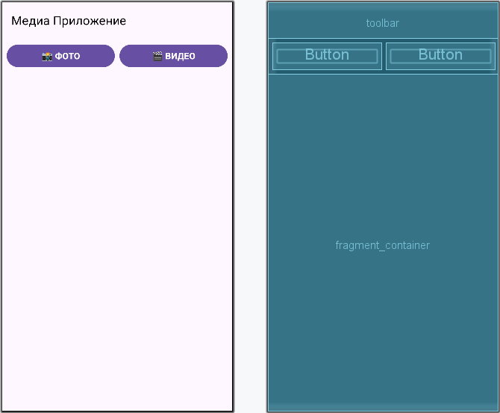
Рис 1 – Пример макета
Задание 2
Разработайте визуально выразительные макеты для PhotoFragment и VideoFragment, используя ConstraintLayout для создания адаптивных интерфейсов.
Используйте Guidline библиотеки Material3, а также Res/colors,string, demention, и других типов ресурсов
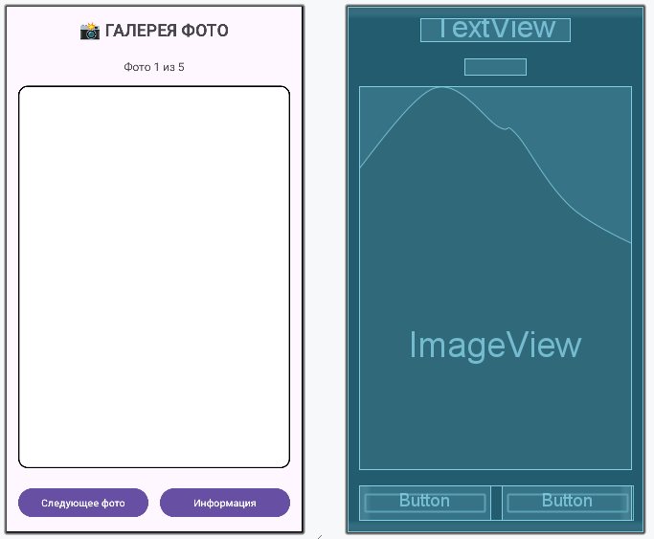
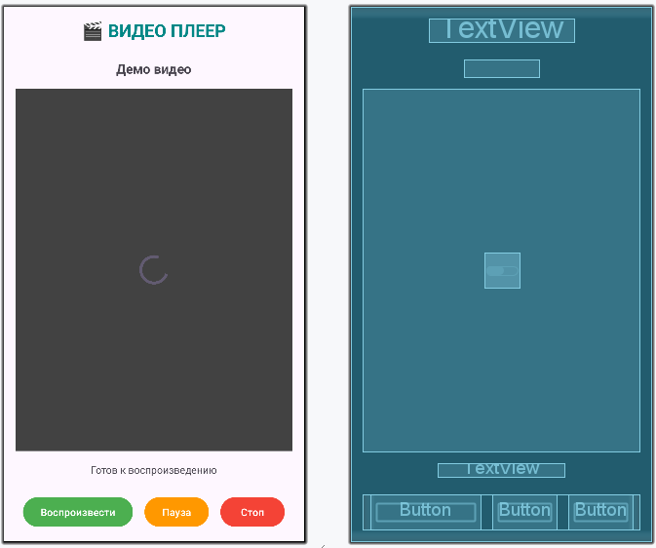
Рис 2 – Пример макетов

